- Con un depósito de agua, se abastece una cuadra de 20 caballos durante 15 días. ¿Cuánto duraría el depósito si se vendieran 8 caballos de la cuadra?
- Una bomba de agua llena una piscina de dos millones de litros en 6 horas. ¿Cuánto tardará esa bomba en llenar un aljibe de 1,2 millones de litros?
- ¿A cuánto asciende una factura de 500 € después de cargarle el 21 % de IVA?
- El ayuntamiento rebaja un 20 % en las multas si se pagan en las primeras 48 horas. ¿En cuánto se queda una multa de 75 € pagada con rapidez?
- La tabla recoge las respuestas de los veinticinco estudiantes a la pregunta: «¿Cuántos hermanos o hermanas tienes?». Calcula, para el conjunto de esas familias, el tanto por ciento de las que no tienen hijos.
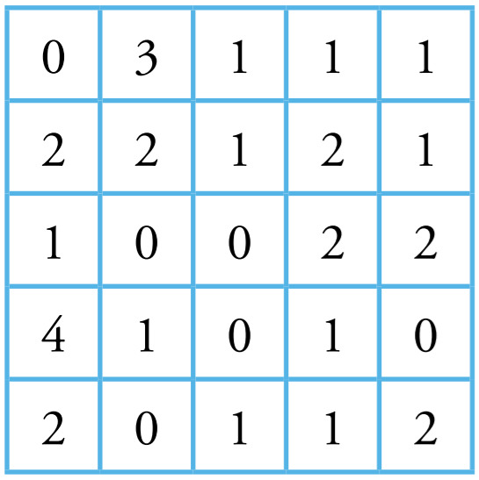
- Una frutería abre por la mañana con 44 cajas de naranjas. Si a lo largo de la jornada vende el 75 %, ¿cuántas cajas quedan al cierre?
- Dibuja un gráfico en el que te puedas apoyar y organizar los datos. Ana, Loli y Mar han comprado un queso. Ana se queda con la mitad; Loli, con la cuarta parte, y Mar, con el resto. Sabiendo que Mar, por su porción, ha puesto 8 euros, ¿cuánto costó el queso?
- Gorka ha comprado unas deportivas, unos vaqueros y una camiseta de 15 €. Las deportivas le han supuesto la mitad del gasto, y los vaqueros, la tercera parte.
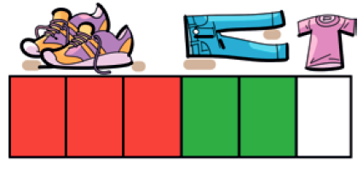
- Un sastre utiliza de un corte de tela para confeccionar la americana de un traje; para el pantalón, y para el chaleco y le sobra un metro. ¿Cuál es la longitud del corte de tela?
- Mi madre nos hizo anoche una pizza. Yo me comí dos terceras partes, y mi hermana Eva, la mitad de lo que quedaba. ¿Qué fracción de la pizza sobró?
- El cesto del panadero, vacío, pesa 8,5 kg; y cargado con barras de 250 gramos pesa 18,750 kg. ¿Cuántas barras hay en el cesto?
- El agua es un recurso escaso. Supón que tardas 5 minutos en ducharte y que el grifo, completamente abierto, vierte 0,4 litros cada segundo. ¿Cuántas veces te habrás duchado este mes, si se calcula que has hecho un gasto de 40 hectolitros? ¿Qué harías para reducir ese consumo a la mitad?
- Larisa compra una caja de 100 clips de colores y otra de 50 chinchetas de acero. ¿Qué sale más caro, un clip o una chincheta?
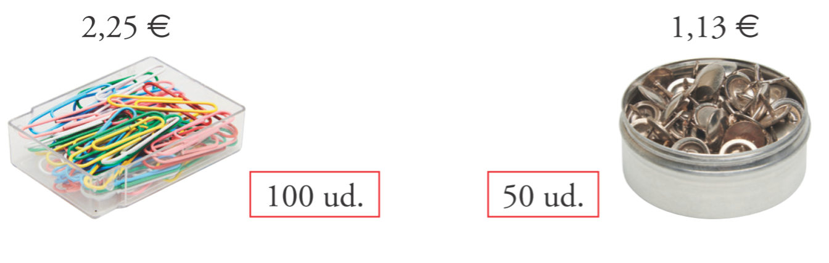
- Un bodeguero compra una partida de 30 000 L de vino por 72 000 € y los envasa en botellas de 75 cL. Las botellas, vacías, le salen a 14 € la centena, y los corchos, a 10 € el millar. ¿A cómo debe vender la botella para obtener 54 000 € de beneficios?
- Rellena la siguiente tabla:
PORCENTAJE | DECIMAL | FRACCIÓN | RECTA | DIAGRAMA
20%
 | 0,6
 |  | 1 / 8
 |  |  |  | 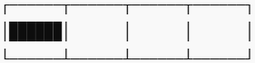

- Calcula el mínimo común múltiplo y máximo común divisor de los números: 12, 18 y 30.

- Realiza las operaciones combinadas de la foto:

